План работы профсоюзного комитета МБДОУ – «ЦРР детский сад №6 первой категории» на 2024– 2025 учебный год

|  |  |  |  |
| --- | --- | --- | --- |
|  | Название мероприятия | Сроки выполнения | Ответственные |
| *Мероприятия, проводимые в ДОУ* | | | |
| 1 | День Дошкольного работника. Поздравление педагогов | Октябрь | Профком  администрация |
| 2 | Поздравления сотрудников ДОУ с Днём рождения | В течение года | профком |
| 3 | Новогодние поздравления сотрудников  (подарки для сотрудников ДОУ) | Декабрь . | профком |
| 4 | Организация поздравлений, посвящённых Международному женскому дню 8 марта | Март | Профком  администрация |
| 5 | Выполнение коллективного договора и соглашения по охране труда. | Январь – март | Профком  администрация |
| 6 | Подготовка к летнему оздоровительному периоду | Апрель – май  . | Профком  администрация |
| 7 | Подготовка к новому учебному году | Август | Профком  администрация |
| 8 | Отчётное профсоюзное собрание | Сентябрь | Профком  администрация |
| 10 | Контроль за соблюдением охраны труда (обучение сотрудников):  - Обучение педагогических сотрудников оказанию доврачебной медицинской помощи  - Обучение сотрудников правилам пожарной безопасности | В течение года | Профком  администрация |
| *Оказание материальной помощи сотрудникам* | | | |
| 1 | В связи с несчастным случаем. | По мере необходимости | Профком  администрация |
| 2 | По болезни и смерти близких родственников. | По мере необходимости | Профком  администрация |
| 3 | На приобретение дорогостоящих медикаментов | По мере необходимости | Профком  администрация |
| *Охрана здоровья* | | | |
| 1 | Контроль за прохождением сотрудниками медицинского осмотра | Декабрь | профком |
| 2 | Провести анализ причин заболеваемости сотрудников за год и поквартально в  2020г. | Март | профком |
| 3 | По возможности организовать лечение в санаториях сотрудников ДОУ и их детей. | По мере поступления путёвок | профком |
| 4 | Прохождение курсов повышения квалификации «Профилактика гриппа и ОРВИ, в том числе новой коронавирусной инфекции». | Апрель – май | Администрация  профком |
| 5 | Составление графика отпусков. | Декабрь | Профком  администрация |
| 6 | Участие сотрудников в городских спортивных соревнованиях. | По мере проведения | профком |
| *Социально – бытовые льготы* | | | |
| 1 | Проведение профсоюзных собраний | 2 раза в год | профком |
| 2 | Проверка трудовых книжек | Октябрь | профком |
| 3 | Организация летнего отдыха детей сотрудников. | Май | профком |
| 4 | Организация новогодних подарков детям сотрудников. | Декабрь | профком |
| 5 | Премирование членов профсоюза в связи с 50 летием, 55 летием, 60- летием | По мере наступления возрастных дат | профком |
| 6 | Участие членов профсоюза в областных и городских конкурсах. | В течение года | профком |

Заведующий МБДОУ - «ЦРР детский сад № 6 первой категории»: Э.В. Низамова…………………

Председатель профкома: Н.В. Запивалова ………………………………..

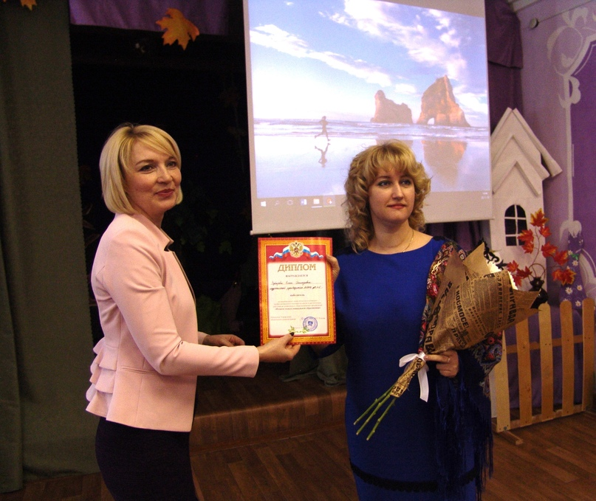

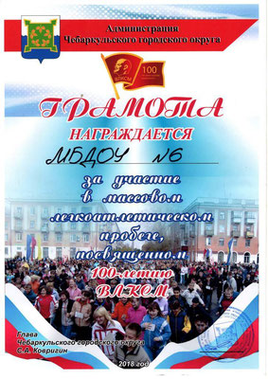





ПАМЯТКА

**члену первичной профсоюзной организации.**

Профсоюз сегодня является единственной организацией, имеющей право по закону и способной на деле представлять, отстаивать и защищать ваши профессиональные, трудовые и социально-экономические интересы и права.

Непосредственное руководство и координацию первичной профсоюзной организации осуществляет профсоюзный комитет.

**Каким же преимуществом пользуются члены профсоюза?**

**1*. Члены профсоюза пользуются со стороны профсоюзной организации преимущественным правом на защиту своих интересов по вопросам:***

* оплаты труда, ее гарантий и компенсаций;
* профессиональной подготовки, повышения квалификации и переподготовки;
* режима рабочего времени и времени отдыха;
* безопасности труда и охраны здоровья;

Более того, на членов профсоюза распространяется действие коллективного договора, если инициатором его заключения был профсоюз.

***2. Только член профсоюза бесплатно или на льготных условиях может получить****:*

* консультационную и юридическую помощь по вопросам трудового права, заработной платы, налогового законодательства;
* помощь в составлении юридических документов;
* право участия в суде в качестве его представителя при рассмотрении трудовых споров;
* помощь и защиту его интересов при расследовании случаев производственного травматизма и возмещение работодателем вреда, причиненного здоровью на работе;
* право на профессиональную защиту при приеме на работу, заключении трудового договора, необоснованных переводах;
* защиту прав и интересов в случае увольнения его с работы по инициативе работодателя (кроме случаев прогула без уважительной причины, появления на работе в нетрезвом состоянии или хищения имущества);
* содействие профкома в разрешении конфликта с работодателем по трудовым вопросам;
* право проконтролировать правильность заполнения своей трудовой книжки;
* содействие в оформлении документов при выходе на пенсию.

Являясь членом профсоюза, Вы несравненно более социально защищены, чем Ваш собрат по труду, не состоящий в профсоюзе. На вашей стороне вся солидарная мощь организации, на помощь которой Вы можете рассчитывать в трудную минуту жизни. Отказавшись от членства в профсоюзе, Вы не только теряете все названные преимущества, но и рискуете остаться один на один с работодателем без всякой социальной защиты.

**ПОЛОЖЕНИЕ**

**о порядке и условиях оказания материальной помощи членам профсоюза Чебаркульской городской профсоюзной организации работников народного образования и науки Российской Федерации**

**I. Общие положения**

1.1.Положение о порядке и условиях оказания материальной помощи членам профсоюза Чебаркульской городской профсоюзной организации– (далее Положение) регулирует вопросы предоставления материальной помощи работникам образовательных учреждений города Чебаркуля и направлено на социально-экономическую поддержку работников.

1.2. Под работниками в смысле настоящего Положения подразумеваются лица, осуществляющие трудовые функции на основе заключенных трудовых договоров с учреждениями образования города, а также неработающие пенсионеры, не утратившие связи с образовательными учреждениями, из которых ушли на заслуженный отдых и состоящих на учете в первичных профсоюзных организациях или Совете ветеранов Чебаркуля

1.3.Материальная помощь оказывается непосредственно членам профсоюза работникам образовательных учреждений из денежных средств, сформированных из ежемесячных членских взносов членов профсоюза, перечисленных путем безналичного перечисления.

1.4. Финансовые средства, направляемые, на оказание материальной помощи, расходуются на основании сметы расходов горкома профсоюза и первичных профсоюзных организаций учреждений образования.

1.5. В настоящем Положении под материальной помощью следует понимать единовременную денежную выплату членам профсоюза в случаях трудной жизненной ситуации или важного события.

1.6.Положение разработано членами Президиума горкома профсоюза с учетом:

* Устава профессионального союза работников народного образования и науки Российской Федерации;
* Закона об образовании Российской Федерации;
* инструктивных писем областного комитета Профсоюза;
* методических рекомендаций обкома Профсоюза работников народного образования и науки Челябинской области;
* предложений профсоюзных активистов

**II. Критерии оказания материальной помощи**

2.1. Право на материальную помощь имеет каждый член профсоюза в следующих случаях:

* погребение близких родственников (супруг, супруга, родители, дети);
* при покупке дорогостоящих медикаментов;
* медицинское обследование;
* проведение платной операции или послеоперационную реабилитацию работника и его детей;
* выход на заслуженный отдых;
* трудового увечья;
* юбилейной даты (50, 55 лет – женщины, 50, 60 лет – мужчины и последующие круглые даты)
* при увольнении по сокращению штатов или в связи с ликвидацией учреждения,
* пожара, стихийных бедствий, кражи имущества;
* рождение ребенка;
* свадьба работника или его детей;
* трудной жизненной ситуации, требующей материальных затрат

2.2. Материальная помощь не выделяется на протезирование зубов, самостоятельное приобретение санаторно-курортной путевки (не состоящие на учете в ГК профсоюза на получение путевки, покупающие путевку в организациях и санаториях, неподведомственных Федерации Профсоюзов РТ), пожара, происшедшего по вине работника.

**III. Условия оказания материальной помощи**

3.1. Материальная помощь может быть оказана каждому нуждающемуся члену профсоюза при условии, что он является:

* членом городской профсоюзной организации, имеет общий профсоюзный стаж не менее 1 года и состоит на учете в первичной организации района не менее 3-х месяцев;
* неработающим членом профсоюза (ветеран труда, состоит на учете в Совете ветеранов, в первичной профсоюзной организации и ушел на пенсию из учреждения образования города, при наличии профсоюзного билета и учетной карточки)

3.2.Материальная помощь может предоставляться члену профсоюза один раз в календарный год.

3.3.В исключительных случаях (смерть близких родственников, операции, пожар или стихийные бедствия) материальная помощь может быть оказана по нескольким критериям.

3.4. При выходе члена профсоюза на пенсию по возрасту материальная помощь выдается при условии стажа членства в профсоюзе не менее 15 лет и оставлении им рабочего места.

3.5. При выходе на пенсию по инвалидности материальная помощь выдается при условии оставления рабочего места.

**IV. Порядок и размеры оказания материальной помощи**

4.1. Материальная помощь выдается строго по ходатайству первичной профсоюзной организации и личному заявлению работника.

4.2. Размер материальной помощи устанавливает городская профсоюзная организации в соответствии с настоящим Положением.

4.4.Денежная сумма выдается работнику главным бухгалтером ГК профсоюза при наличии профсоюзного билета и паспорта.

4.5. При определении размера материальной помощи учитывается: состав семьи, наличие иждивенцев, заработная плата, жилищные условия, состояние здоровья, стаж работы и т.д., что должно быть указано в выписке из протокола заседания профкома учреждения образования.

4.6. Материальная помощь выдается лично члену Профсоюза или по доверенности (при предъявлении паспорта доверителя) члену профсоюза первичной профсоюзной организации, а также председателю профкома первичной организации, председателю Совета ветеранов.

4.7. В случае вручения материальной помощи члену профсоюза на дому, в больнице, составляется акт вручения с подписью двух- трех лиц.

4.8. На погребение сотрудника, члена профсоюза, материальная помощь выдается председателю профкома первичной организации.

4.9. Пособие выдается бухгалтером ГК Профсоюза после рассмотрения заявления и документов Президиумом РК профсоюза в течение 10 дней.

4.10. Настоящее Положение гарантирует следующие размеры материальной помощи:

* на погребение близких родственником (супруг, супруга, дети, родители) - от 500 до 4000 рублей;
* на погребение работника члена профсоюза – от 500 до 4000 рублей;
* на приобретение дорогостоящих медикаментов, медицинских обследований и операции для работника от 500 до 4000 рублей ;
* при выходе на пенсию по инвалидности – от 500 до 4000 рублей;
* по случаю трудового увечья – от 500 рублей до 1000 рублей; (в зависимости от степени тяжести);
* по случаю пожара и других стихийных бедствий – от 1000 до 4000 рублей;
* юбилейные даты рождения – от 500 до 1000 рублей;
* рождение ребенка – от 500 до 4000 рублей;
* свадьба работника или его детей – от 500 до 4000 рублей;
* в случае трудной жизненной ситуации – 500 руб. – 4000 рублей

4.11. В особых случаях (малая сумма профсоюзных отчислений из-за малочисленности организации, отсутствие на счете средств, большая сумма выплат) выплаты по ходатайству первичной профсоюзной организации производит ГК Профсоюза с ***удержанием 13% подоходного налога.***

**V. Перечень документов, необходимых для получения**

**материальной помощи**

5.1. Для получения материальной помощи член профсоюза обращается с личным заявлением в первичную профсоюзную организацию, указывая причину обращения и представляет следующие документы:

* в случае кончины близких - копию свидетельства о смерти;
* на компенсацию дорогостоящих медикаментов – документ от врача (выписка с рекомендациями), товарный и кассовый чеки на препараты не дешевле 400 рублей и выданные в течение квартала текущего года;
* на оплату операций – счет или любой другой документ, заверенный врачом с указанием диагноза и стоимости медицинских услуг, договор;
* при выходе на инвалидность – решение ВТЭК, выписку из приказа по организации,
* по случаю трудового увечья – решение ВТЭК, акт из организации;
* по случаю пожара и других стихийных бедствий – справка или акт из ЖЭУ, СВПЧ и т.п.;
* в случае кражи – акт организации, справка УВД и т.п.
* при рождении ребенка-ксерокопию свидетельства о рождении;
* в случае свадьбы – ксерокопию свидетельства о браке;

***5.2 Документы подшиваются к отчету по денежным средствами или расходному кассовому ордеру и работнику не возвращаются.***

**V1. Заключительные положения**

6.1. Настоящее Положение действительно для всех членов профсоюза работников образовательных учреждений города с момента утверждения и до принятия нового.

6.2. Контроль за выполнением Положения принадлежит ревизионной комиссии ГК Профсоюза. Отчет об использовании средств материальной помощи проводится один раз в год на собрании председателей первичных профсоюзных организаций.

6.3. Право толкования в пределах своей компетенции, а также ответственность за соблюдением данного Положения возлагается на председателя ГК Профсоюза и председателей профсоюзных первичных организаций учреждений образования